GLI STUDENTI DELL’ITIS AL CONVEGNO ANPI
“LA COSTITUZIONE ITALIANA E IL VALORE DELL’ANTIFASCISMO”

In una società in cui il 15,6 % degli Italiani (secondo l’ultima indagine dell’Eurispes) crede che l’Olocausto non sia mai esistito, diventa urgente il compito della scuola, nuovo avamposto della Resistenza, di insegnare la Storia ed educare le nuove generazioni alla partecipazione civile e democratica.

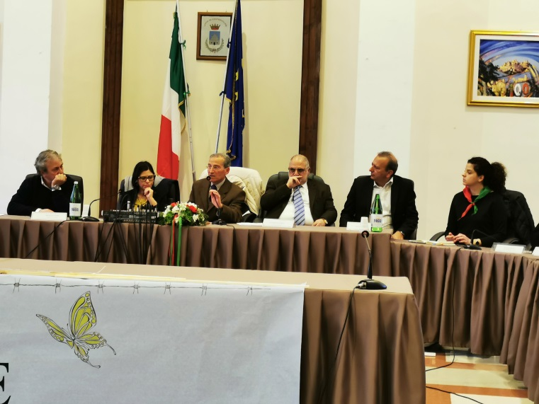
Queste, in sintesi, le incisive parole del Dirigente Scolastico, prof.ssa Rossana Perri, nel suo intervento al convegno, tenutosi il 13 febbraio presso la sala consiliare del palazzo di città, al quale hanno partecipato diversi istituti scolastici cittadini, tra cui gli alunni delle classi quinte della nostra scuola impegnati nella lettura di testimonianze storiche di uomini e donne, i partigiani, che, sacrificando la loro vita, hanno tracciato la strada alla democrazia.

Un’occasione importante per riflettere sui valori fondanti della Costituzione italiana, nata dall’antifascismo e dal sangue dei caduti per la difesa della Libertà. Il prof. Antonio D’Andrea, docente di Diritto Costituzionale presso l’Università degli Studi di Brescia, ha ben delineato le origini e l’evoluzione del Fascismo fino alle sue tragiche conseguenze storiche, ma anche il luminoso cammino della Resistenza che tanti frutti preziosi ha portato alla democrazia e alla conquista dei diritti nel nostro Paese. Egli ha sottolineato come occorra vigilare sempre affinché tali valori non vengano mai dati per scontati, ma anzi difesi e conquistati ogni giorno.

In tale scenario si colloca l’importante apertura di una sede dell’Associazione Nazionale Partigiani Italiani nel cuore di Castrovillari, quasi a baluardo di una Costituzione continuamente ferita e messa in pericolo da ideologie devianti, da intolleranze latenti e da false interpretazioni storiche. Il prof. Leonardo Di Vasto, neo presidente dell’ANPI, ha sottolineato il valore imprescindibile della scuola cui tocca, ancora una volta, trasmettere le giuste conoscenze e i mezzi opportuni alle nuove generazioni, affinché siano fautrici di una nuova coscienza storica e civile e affinchè lo sforzo dei padri costituenti non sia stato vano.

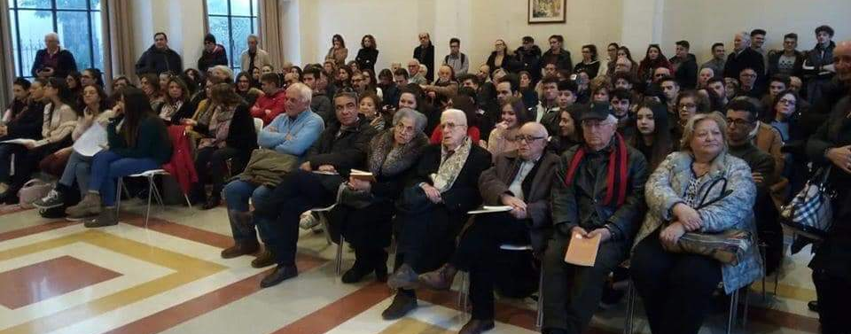

Molto significativo lo striscione realizzato dagli studenti dell’Itis che, con la scritta “la Memoria rende liberi”, hanno voluto sottolineare, anche graficamente, il messaggio del convegno, evocando le parole della senatrice a vita Liliana Segre che, recentemente, ha rivolto ai giovani l’invito a “volare sempre in alto, come la farfalla gialla che si libra leggera sopra il filo spinato”!

Prof.ssa Paola Aprile

